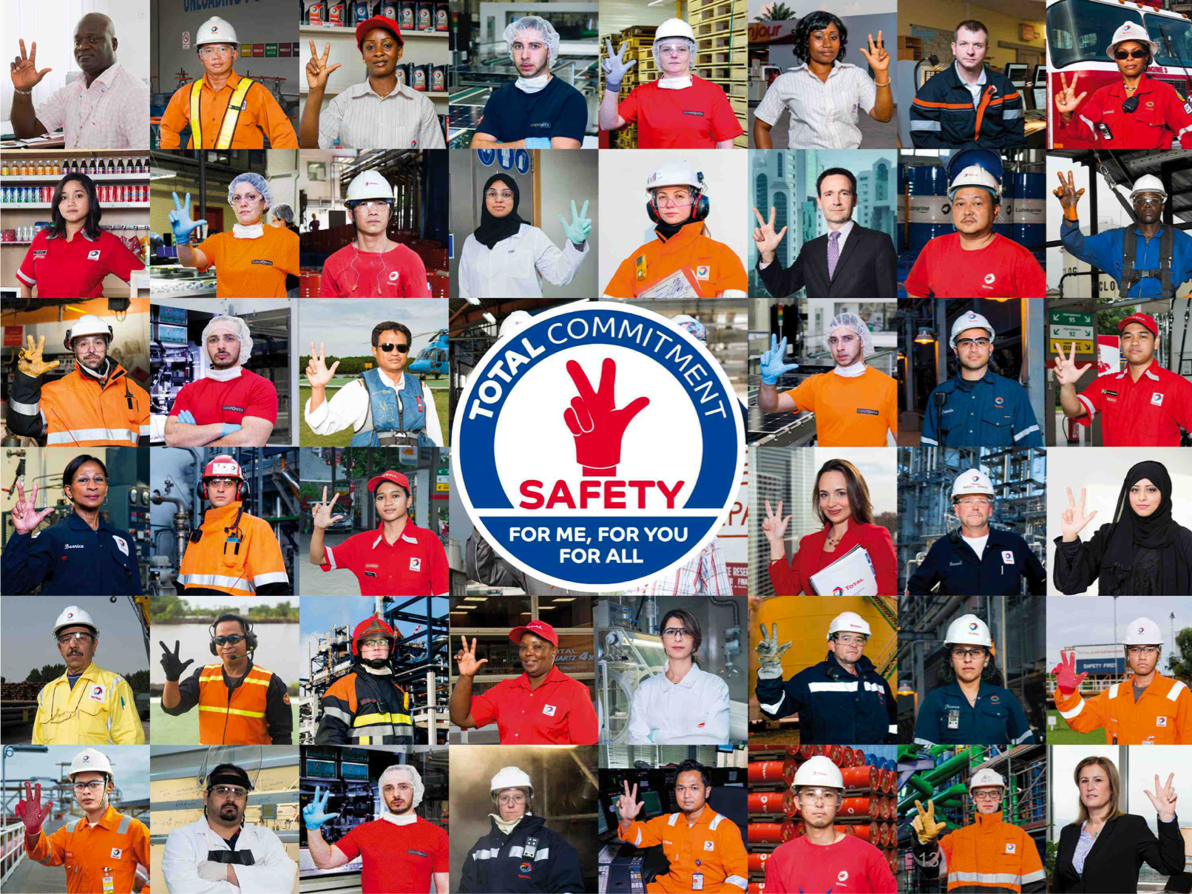
Votre Formation Sécurité
Parcours n°4

Nom :
Filiale :
Poste :

Introduction de Patrick Pouyanné
Directeur Général du Groupe Total

Chers collègues bonjour,
Bienvenue au sein de notre entreprise.
Vous débutez aujourd’hui votre formation sur nos principes en matière de sécurité. Ces principes constituent le socle commun des standards et exigences du Groupe, dans chacun de nos métiers, sur tous nos sites, dans toute nos filiales, où que vous soyez dans le monde.
Un parcours en plusieurs modules va vous permettre d’appréhender ces principes. Au bout de ce parcours, vous obtiendrez un permis d’agir en sécurité et en sureté : le Pass.
Ce Pass vous permettra d’être enfin réellement un membre à part entière de la famille Total.
Je vous souhaite une bonne formation et une bonne réussite dans ce parcours.

Comment cela va-t-il se passer ?

Votre parcours
Votre parcours est constitué de modules que vous allez suivre et qu’il vous faudra faire valider en faisant signer votre feuille de présence par le formateur.
Votre parcours commence dès le premier jour de votre présence au sein du Groupe Total.
Lorsque vous aurez réalisé tous les modules de votre parcours, un certificat appelé « Safety Pass », vous sera délivré. Celui-ci prouve que vous avez les connaissances et compétences Sécurité nécessaires pour débuter votre activité chez Total.
Le déroulé de votre parcours est décrit dans les pages suivantes.
Le manuel
Vous garderez ce manuel tout au long de votre parcours, il vous sera utile pour :
- valider l’avancement de votre parcours,
- prendre des notes,
- faire les exercices,
- faire votre synthèse.

Feuilles de présence
TCG 1.1
Introduction et engagement du
Top Management
Date :
Visa
:
TCG 1.2
Valeur Sécurité
Date :
Visa
:
TCG 2.1
Nos grands risques HSE
Date :
Visa
:
TCG 1.3
La charte HSEQ
Date :
Visa
:
TCG 2.3
Sécurité
Morts et accidents
Date :
Visa
:
TCG 2.5b
Risques Psychosociaux
Date :
Visa
:
TCG 4.1
Comportements
(positifs et négatifs)
Date :
Visa
:
TCG 4.2
Travail en équipe, relations
hiérarchiques
Date :
Visa
:
TCG 4.4
Chacun, à son niveau, est
responsable
Date :
Visa
:
TCG 5.1
Règles d’or
Sanction/Reconnaissance
Date :
Visa
:
TCG 5.2
Remontée des anomalies
Date :
Visa
:
TCG 5.3
Retour d’Expérience
Date :
Visa
:
TCG 5.4
Stop Card
Date :
Visa
:
TCG 7.0
Conclusions
Date :
Visa
:
Feuilles de présence
TCAS 1.0
Feuille de route HSE
Site/filiale
Date :
Visa :
TCAS 1.1
Risques et accidents majeurs
TCAS 2.5
Equipement de Protection
Individuel
Date :
Visa
:
TCAS 2.6
Règles d’or problématiques
Date :
Visa
:
TCAS 2.7
Conduite à tenir en cas
d’urgence
Date :
Visa
:
TCAS 2.6
Expérimentation
Application des règles d’or
Date :
Visa
:
TCAS 2.7
Expérimentation
Exercice d’évacuation
Date :
Visa
:
TCAS 3.1
Référentiel sécurité et outils
associés
Date :
Visa
:
TCAS 3.2
Organisation HSE filiale
Date :
Visa
:
TCAS 3.3
Visite de site
Date :
Visa
:
TCAS 3.3
Atelier de restitution de la visite
de site
Date :
Visa
:
TCAS 2.4
Règles générales sécurité
site/filiale
Date :
Visa :
Date :
Visa :
Feuilles de présence
TCG 5.4
Expérimentation Stop Card
Visa :
Date :
TCG 6.1
Initiation lutte incendie
Date :
Visa
:
TCG 6.2
Initiation secourisme
Date :
Visa
:
E-learning
Règles d’or
Date :
Visa
:
E-learning
Step in
Date :
Visa
:
Rapport d’étonnement et
engagements personnels
Date :
Visa
:
Exercice Pratique
Initiation chasse aux anomalies
Date :
Visa :
Exercice Pratique
Visite points de rassemblement
Date :
Visa :
Exercice Pratique
Découverte et utilisation
Stop Card
Date :
Visa
:

SOMMAIRE
Introduction de Patrick Pouyanné 2
Comment cela va-t-il se passer ? 3
Sécurité dans le Groupe TOTAL 8
TCG 1.1 : Introduction et engagement Top Management 9
TCG 1.2 : Valeur Sécurité 10
TCG 1.3 : La Charte HSEQ 11
TCG 2.1 : Nos grands risques HSE 13
TCG 2.3 : Sécurité : Morts et accidents 14
TCG 2.5b : Les Risques Psychosociaux 15
TCG 4.1 : Les comportements (positifs et négatifs) 16
TCG 4.2 : Travail en équipe et relations hiérarchiques 18
TCG 4.4 : Chacun à son niveau est responsable 19
TCG 5.1 : Les règles d’or 20
TCG 5.2 : Remontée d’anomalies 21
TCG 5.3 : Le retour d’expérience 23
TCG 5.4 : Stop Card 24
TCG 7.0 : Conclusion et engagements 25
Synthèse 26
Sécurité dans ma filiale 27
TCAS 1.0 : Feuille de route HSE de ma filiale 28
TCAS 1.1 : Les risques et accidents majeurs de ma filiale 29
TCAS 2.4 : Les règles générales de sécurité de ma filiale 30
TCAS 2.5 : Equipement de protection individuel 31
TCAS 2.6 : Règles d’or problématiques 32
TCAS 2.6 : Expérimentation application des règles d’or 33
TCAS 2.7 : Conduite à tenir en cas d’urgence 34
TCAS 3.1 : Référentiel sécurité et outils associés 35
TCAS 3.2 : Organisation HSE filiale 36
TCAS 3.3 : Visite de site 37
TCAS 3.3 : Atelier de restitution de la visite de site 38
Sécurité à mon poste 39
TCG 6.1 : Initiation lutte incendie 40
TCG 6.2 : Initiation au secourisme 41
TCG 5.4 : Stop Card expérimentation 42
TCG 5.4 : Rapport d’étonnement - Stop Card 43
TCAS 2.7 : Expérimentation exercice d’évacuation 45
Conclusion/Engagements 46
Conclusion de mon parcours 47
Mes engagements 48

Sécurité dans le Groupe TOTAL

TCG 1.1 : Introduction et engagement Top Management

Quels sont, pour vous les mots clé, les idées fortes de cette vidéo ?

Qu’est-ce qui vous marque ou surprend le plus dans ce que dit Patrick Pouyanné ?

Comment pourrait-on résumer son engagement vis-à-vis de la sécurité?

TCG 1.2 : Valeur Sécurité

TCG 1.3 : La Charte HSEQ

TCG 2.1 : Nos grands risques Sécurité

Exercice : Calcul du TRIR
Exercice 1 – Calcul de votre TRIR
Sur la durée de votre carrière en supposant que vous fassiez une entorse au cours de celle-ci.
Une carrière dure en moyenne 40 ans, à raison de 40 heures travaillées par semaine, et 50 semaines par an.
Exercice 2 – Calcul du TRIR d’une entreprise
Une entreprise de 1000 salariés dénombre 1 accident sur une année (40 heures travaillées par semaine, et 50 semaines par an).
Exercice 3
Une entreprise de 100000 salariés dénombre 50 accidents sur une année (40 heures travaillées par semaine, et 50 semaines par an).

TCG 2.1 : Nos grands risques HSE

TCG 2.3 : Sécurité : Morts et accidents

TCG 2.5b : Les Risques Psychosociaux

TCG 4.1 : Les comportements (positifs et négatifs)

Exercice : comportement ou pas ?
- Travailler en hauteur sans harnais
- Etre stressé
- Réaliser un Safety Tour
- Suggérer à un de vos collègues de faire un Safety Tour
- Vous convaincre que la sécurité est votre priorité
- Conduire à contresens sur l’autoroute

Exercice : erreur ou faute ?
- Conduire en excès de vitesse sur site
- Oublier une étape importante d’une procédure
- Apporter de l’alcool sur le site
- Mal comprendre un plan ou une procédure
- Ne pas utiliser les EPI fournis
- Confondre deux produits chimiques
- Conduire un engin de chantier sans mettre la ceinture de sécurité
- Utiliser le téléphone portable en conduisant
- Ouvrir une vanne différente de celle indiquée dans la procédure car elle ne vous semble pas être la bonne

TCG 4.2 : Travail en équipe et relations hiérarchiques

TCG 4.4 : Chacun à son niveau est responsable

TCG 5.1 : Les règles d’or

TCG 5.2 : Remontée d’anomalies

Exercice : repérer les anomalies

Quelles sont les anomalies que vous avez repérées ?

Par rapport à ces anomalies, qu’aurait-il pu être fait pour empêcher cet accident ?

TCG 5.3 : Le retour d’expérience

TCG 5.4 : Stop Card

TCG 7.0 : Conclusion et engagements

- Quelles actions souhaitez-vous mettre en œuvre, dans votre futur poste, pour participer à ancrer la valeur Sécurité ?

- Quelles difficultés anticipez-vous ?

- Avez-vous déjà des idées pour faire face à ces difficultés ?

Synthèse

Sécurité dans ma filiale

TCAS 1.0 : Feuille de route HSE de ma filiale

TCAS 1.1 : Les risques et accidents majeurs de ma filiale

TCAS 2.4 : Les règles générales de sécurité de ma filiale

TCAS 2.5 : Equipement de protection individuel

TCAS 2.6 : Règles d’or problématiques

TCAS 2.6 : Expérimentation application des règles d’or

TCAS 2.7 : Conduite à tenir en cas d’urgence

TCAS 3.1 : Référentiel sécurité et outils associés

TCAS 3.2 : Organisation HSE filiale

TCAS 3.3 : Visite de site

TCAS 3.3 : Atelier de restitution de la visite de site

Sécurité à mon poste

TCG 6.1 : Initiation lutte incendie

TCG 6.2 : Initiation au secourisme

TCG 5.4 : Stop Card expérimentation

TCG 5.4 : Rapport d’étonnement - Stop Card

Dans quelle(s) circonstances êtes-vous intervenu avec la Stop Card ?

Comment les personnes ont-elles réagi ?

Qu’est-ce qui vous a le plus étonné ?

Que tirez-vous de votre intervention ? Et de l’utilisation de la Stop Card en général ?

TCAS 2.7 : Expérimentation exercice d’évacuation

Conclusion/Engagements

Conclusion de mon parcours

Mes engagements
Ne remplissez cette page que lorsque votre formateur vous le demande.
La sécurité…
Pour moi :

Pour toi :

Pour tous :

